Co je nového pro mapovače v Tasking Manageru 3

Co je nového pro mapovače v Tasking Manageru 3
Tento návod může být stažen jako tm3-news-for-mappers_en.odt nebo tm3-news-for-mappers_en.pdf

Váš uživatelský profil
Proveďte prosím svou první aktivitu v novém Tasking Manageru návštěvou uživatelského profilu, který můžete vybrat v pop-up menu pod uživatelským jménem OpenStreetMap (OSM) v pravém horním rohu.
Zde naleznete řadu nových funkcí, z nichž některé ovlivní vaše pravidelné mapování.
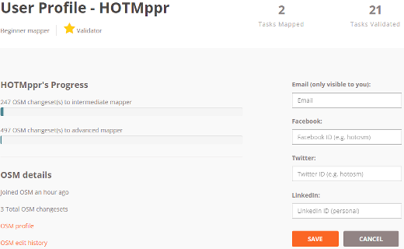
- Kontaktní údaje - Přidejte svou e-mailovou adresu kliknutím na tlačítko Přidat / Upravit kontaktní údaje. To je velmi důležité, protože OSM nesdílí vaši e-mailovou adresu s nikým (a ani my ne), takže tím můžete získat e-maily o mapování na projektech, ke kterým jste přispěli.
- Vaše úroveň mapovacích zkušeností - To je ukazatel toho, kolik mapování jste udělali. Některé mapové projekty mohou vyžadovat určitou úroveň zkušeností, než jak budete moci přispět. Stejná oblast bude také ukazovat, zda jste "zkušený validátor".
- Seznam a zobrazení mapy všech projektů, kde jste dokončili úkoly. Díky tomu je velmi snadné se vrátit a pokračovat v práci na projektech, ke kterým jste přispěli.

Hledání projektů k mapování
Kliknutím na odkaz Contribute na liště nabídek se dostanete k známému seznamu projektů tříděných podle priorit, ale v levé části obrazovky najdete vyhledávací pole pro celé textové číslo / číslo projektu a některé filtry, které můžete použít . Vezměte prosím na vědomí: Máme všechny projekty z předchozí verze Správce úkolů, z nichž většina nebude mít tyto tagy aplikované, takže stále budete muset hledat podle textu nebo čísla projektu, abyste je našli.
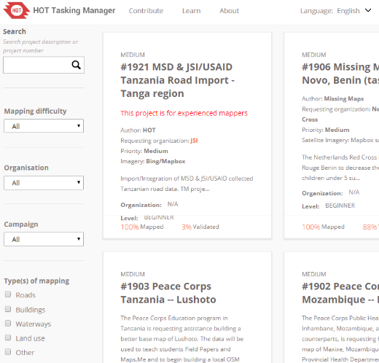
- Mapovací obtížnost - Projekty mohou nyní mít přiřazenou obtížnost. To odpovídá výše zmíněné úrovni zkušeností s mapováním. Jak získáte více mapování zkušeností, měli byste se pokusit pracovat na projektech, které vyžadují vaši úroveň zkušeností. Některé projekty mohou vyžadovat, abyste měli k dispozici určitou úroveň zkušeností.
- Organizace a kampaň - Tyto filtry vám umožní najít projekty pro konkrétní organizace nebo skupiny nebo pro konkrétní mapovací kampaně.
- Typ mapování - Nyní můžete nalézt projekty, které požadují typy mapování, které chcete nejvíce provádět, nebo na které máte náladu mapovat.

Strana Mapování projektu
Stránka Mapování projektu má řadu změn, které ovlivňují mapovače. Nejvýznamnější změnou jsou "Záložky" pro projekt.
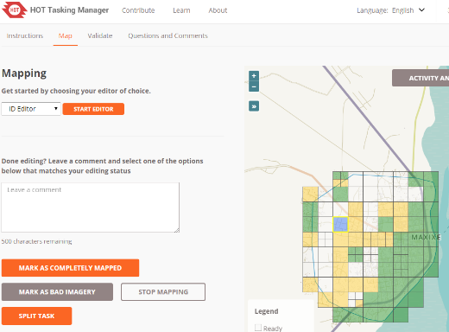
- Záložka Popis je pryč a nyní popis projektu je vždy v horní části stránky spolu s dalšími podrobnými informacemi o projektu. Výchozí karta, která se otevře při návštěvě stránky, je karta Pokyny. Stejně jako vždy, měli byste si zcela přečíst pokyny a často je kontrolovat během mapování krizí v případě, že jsou aktualizovány nebo změněny.
- Záložky Mapovat a Ověřit - K dispozici jsou nyní dvě samostatná záložky pro mapování a validaci. Budete se muset ujistit, že jste na správné kartě v závislosti na tom, zda mapujete nebo ověřujete. Zobrazí-li se zpráva o tom, že úkol není ve správném stavu, je pravděpodobné, že jste na nesprávné kartě.
Na záložce Mapovat se objeví i nová možnost označující úkol jako "Označit jako špatné fotomapy", použijte jej, pokud nejsou k dispozici snímky s vysokým rozlišením nebo je čtverec výrazně pokrytý mraky.
Na mapě Projektové Úlohy v pravém dolním rohu najdete tlačítko, které vám umožní zjistit, jak vypadá oblast na satelitních snímcích.
- Záložka Otázky a poznámky - je to místo na úrovni projektu (ne na úrovni úkolu), kde můžete klást otázky a ponechat komentáře pro správce projektu a další mapovače. Pokud máte nějaké otázky o mapování obecně, nebo o projektu jako celku, je to místo, kde je můžete dát. K dispozici je odkaz "Kontaktujte správce projektu", který automaticky přidá uživatelské jméno OSM správce projektu do komentáře, aby se ujistil, že ho vidí.

